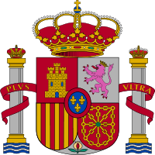
Ayuntamiento de Aldea de San Miguel

BANDO
DÑA. OLGA FERNANDEZ DEL POZO, ALCALDESA-PRESIDENTA DE ESTE AYUNTAMIENTO, HACER SABER:

CON MOTIVO DE LA CELEBRACIÓN DE LAS FIESTAS PATRONALES.

QUEDA PROHIBIDO APARCAR: EN LA EN LA CALLE OLMOS A PARTIR DE LAS 12:00 HORAS DEL DÍA 4 DE JUNIO.
Disculpen las molestias.
La Alcaldes
Olga Fernández del Pozo

